

“PetCare - Gestão de Marcações de Passeios e Educação Animal”

U.C: Programação II
Docentes: António Miguel Cruz, Vítor Manuel Pereira

Trabalho realizado por:
Pedro Poças nº28976

Conteúdo
Introdução 3
Modelação UML do Trabalho Prático 4
Modelo de Classes 4
Modelo de Casos de Uso 6
Implementações 7
Implementação no projeto 8
Interface Gráfica 13
Conclusão 15
Bibliografia 16

Introdução

No âmbito da unidade curricular “Programação II” tentou-se desenvolver uma aplicação com diversos utilizadores possíveis como: cliente, admin , funcionário de uma prestador de serviço e dono de um prestador. Um cliente pode efetuar a sua marcação do serviço selecionando o seu animal que esteja registado no sistema, selecionar o prestador de serviço que lhe pareça melhor e indicar o horário pretendido. Um dono pode efetuar o registo da sua empresa, controlar quem está a trabalhar na sua empresa e verificar mais coisas. Também está presente um administrador do sistema da PetCare que pode registar novos admins e pode verificar diversas informações dos clientes e empresa registadas no sistema.

Modelação UML do Trabalho Prático

Modelo de Classes

A superclasse User encontra-se dividida em 4 subclasses: Admin, Cliente, Dono e Funcionario. A subclasse Admin serve para administrar o sistema. O Cliente tem como objetivo marcar serviços. Após o cliente efetuar a marcação do serviço esta fica no estado efetuada até que o cliente efetue o pagamento. A classe Prestador Serviço guarda os dados necessários da mesma. A cada Prestador de serviço estão associadas 1 ou mais locais de entrega e de recolha. As classes Local Entrega e Local Recolha tem um tipo de serviço associado.
A classe Funcionario tem os dados adicionais salario, horaini, horafim para cada funcionário.
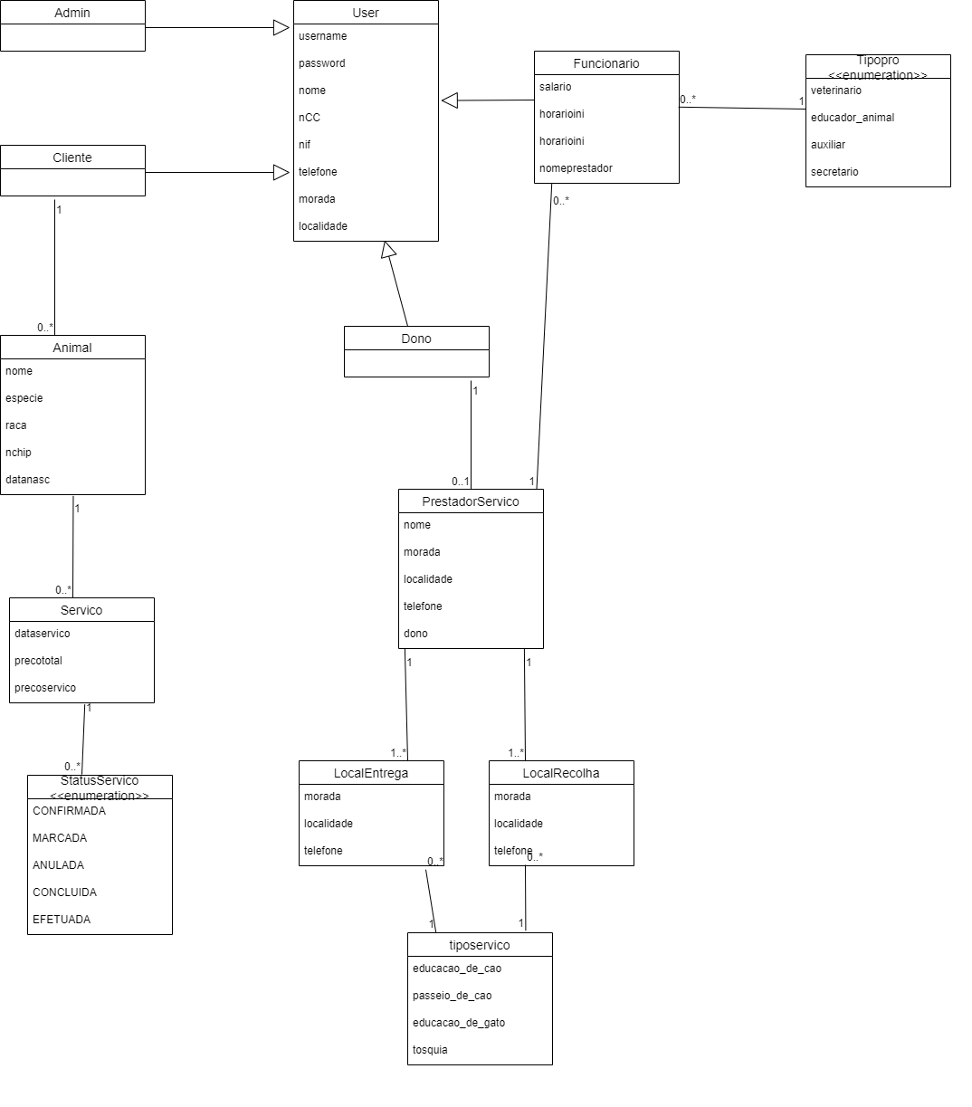
Figura 1 - Modelo de Classes

Modelo de Casos de Uso

No respetivo caso de uso existem 3 tipos de utilizadores presentes: cliente, Administrador, dono.
O administrador é o admin da “PetCare”. Podendo criar novos admins no sistema, verificar os prestadores de serviço presentes, removê-los e também verificar os serviços que os clientes realizam.
O Cliente pode efetuar o registo dos seus animais no sistema, verificar os animais que lhe estão associados, efetuar a marcação de um novo serviço para isso é necessário a seleção do animal, prestador de serviço e o respetivo horário. O pagamento do serviço, a listagem dos serviços efetuados e a listagem dos prestadores disponíveis.
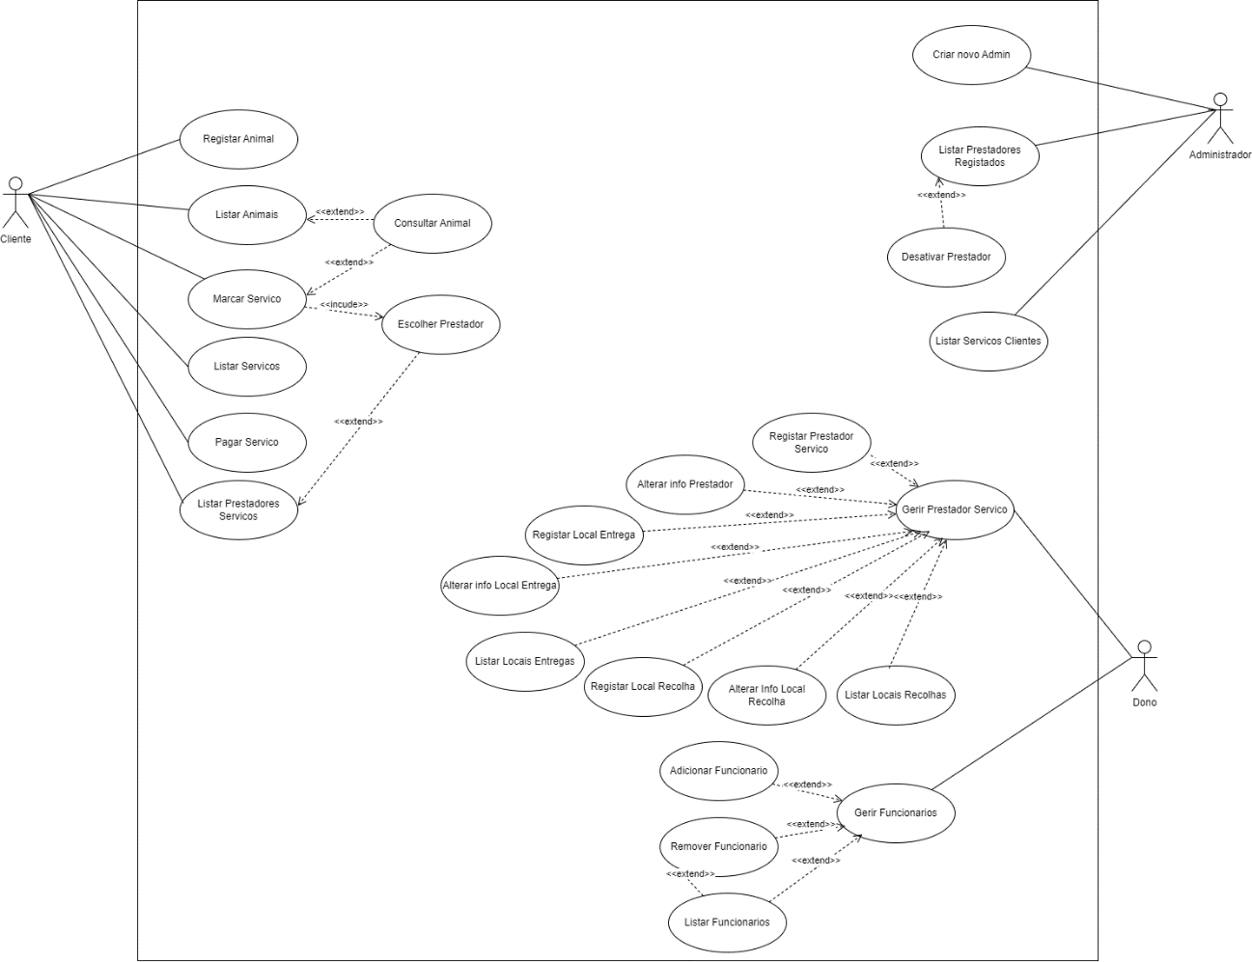

Figura 2 – Modelo Casos de Uso

Implementações

O projeto não se encontra totalmente desenvolvido. Estando com algumas coisas implementadas, outras implementadas diferentes do enunciado e outras não implementadas.
Com isto, como era necessário implementar uma interface gráfica (JavaSwing) no projeto, no início foi necessária alguma pesquisa para que fosse desenvolvendo, mas depois de alguma utilização o desenvolvimento da mesma já era mais automático.
Um novo utilizador pode-se registar como dono ou cliente. Perante a sua escolha tem acesso a mais diversas ações.
Existe um admin que é criado por defeito ao inicializa o sistema que pode efetuar o registo de um novo admin e a verificação de diversas informações.

Implementação no projeto

1-Repositorio para armazenar os dados do sistema
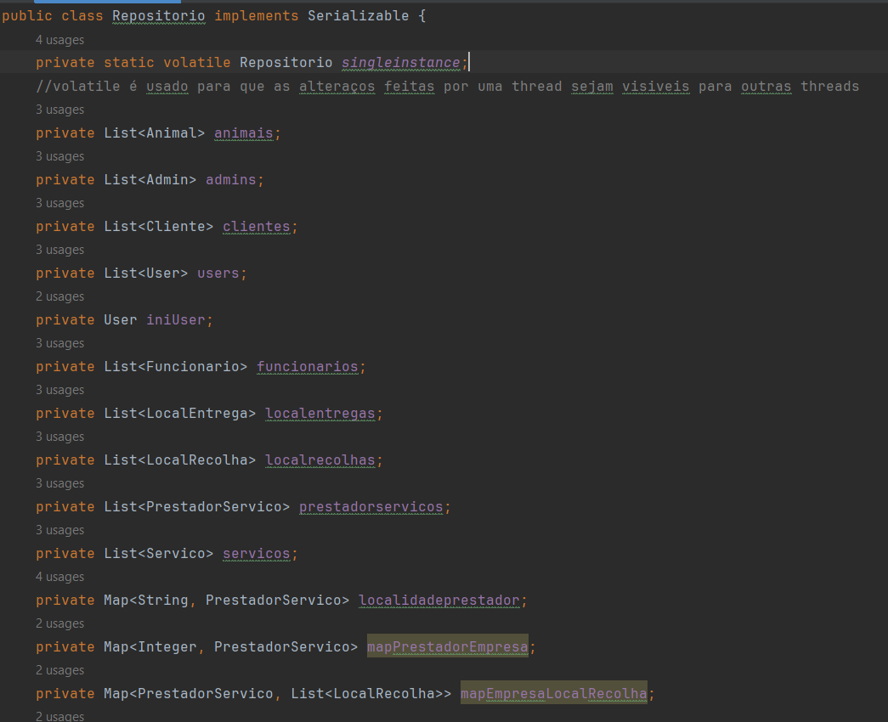
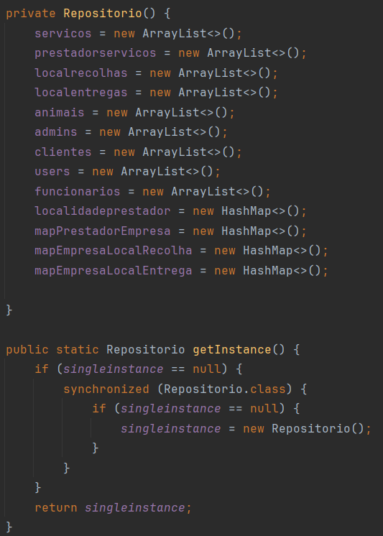
Figuras 3,4 - Repositório

2- Alguns exemplos de escrever para o ficheiro de texto
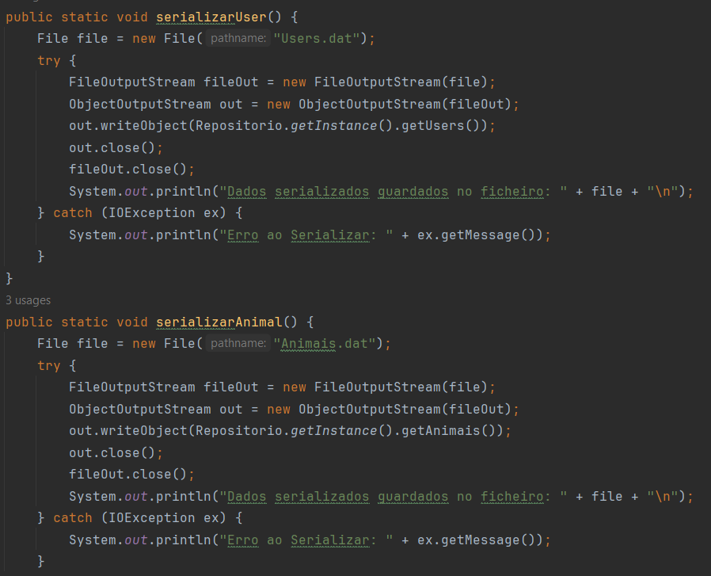
Figura 5 – Escrever para ficheiro

3 – Alguns exemplos de ler de um ficheiro de texto
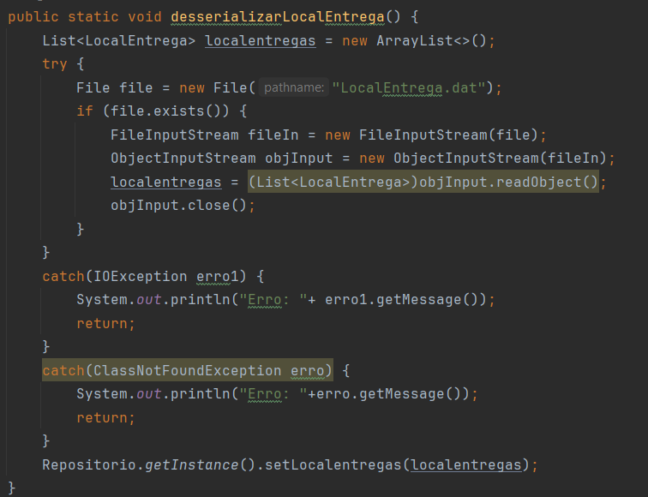

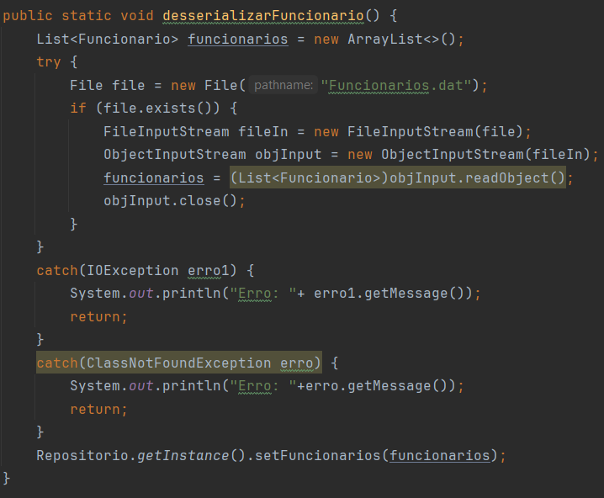
Figura 6,7 – Ler de um ficheiro

4- Dono adiciona funcionário
O método vai verificar a lista de funcionários e se verificar se já existe algum funcionário com o nif ou o nCC igual aos valores introduzidos pra registar um funcionário vai lançar uma exceção, senão vai adicionar o novo funcionário na lista e escrever para ficheiro o novo funcionário.

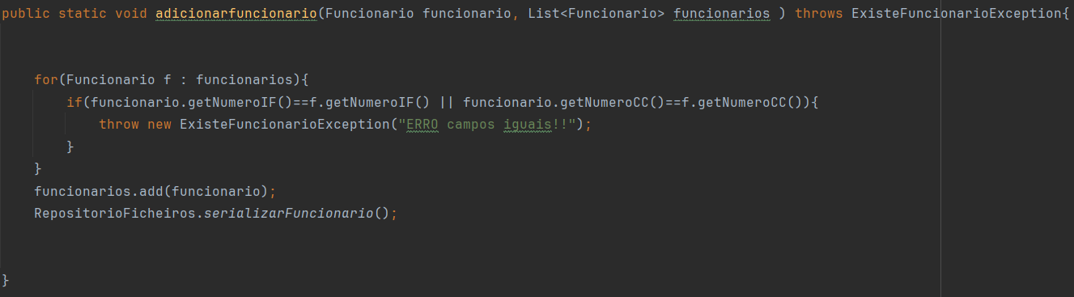
Figura 8 – Método para adicionar funcionário

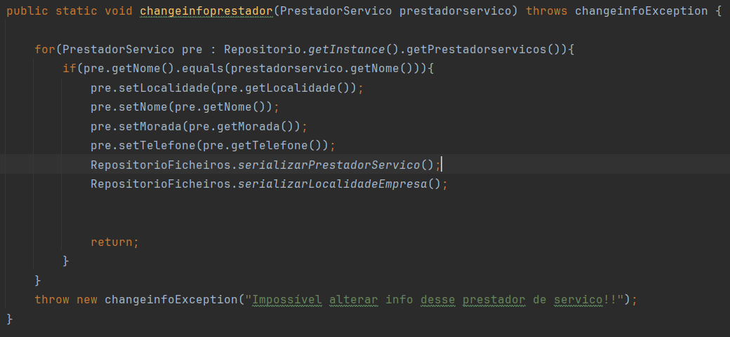
Figura 9 – Alterar info Prestador

Interface Gráfica
Para a interface gráfica foi utilizado o GUI com Java Swing. Para isso foi necessária pesquisa e prática para o desenvolvimento.
Neste caso o botão “OKButton” vai adicionar um novo Cliente aos users do sistema .

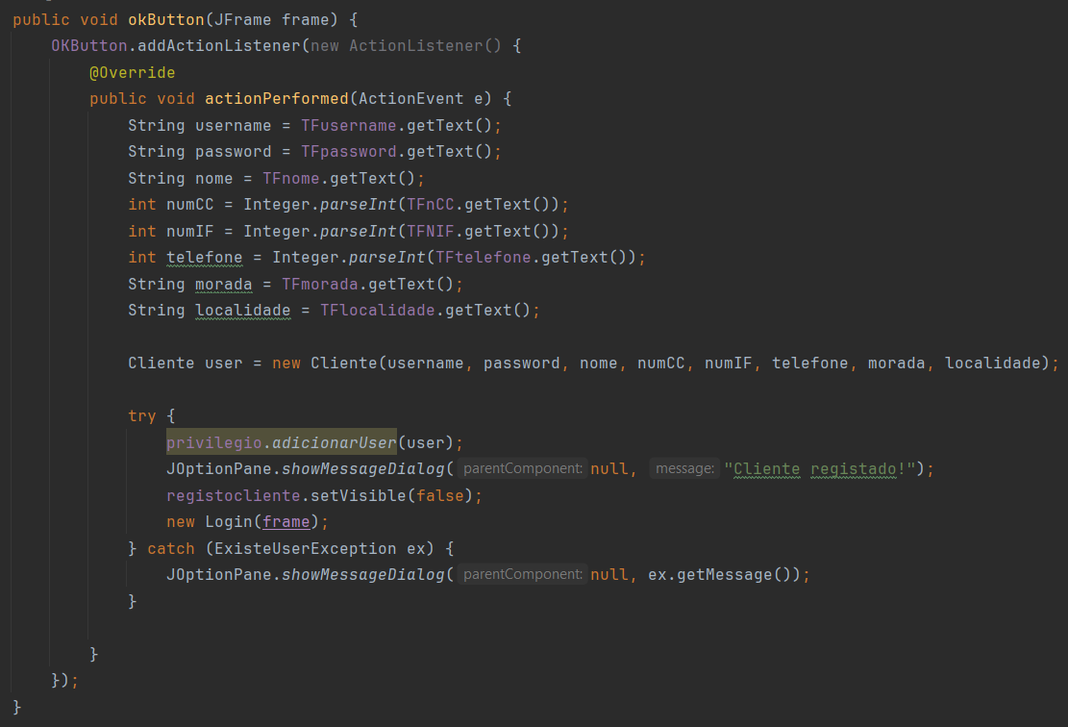
Figura 10 – Adicionar novo cliente
Para visualizar a interface gráfica é necessário adicionar o que é necessário dentro do painel.

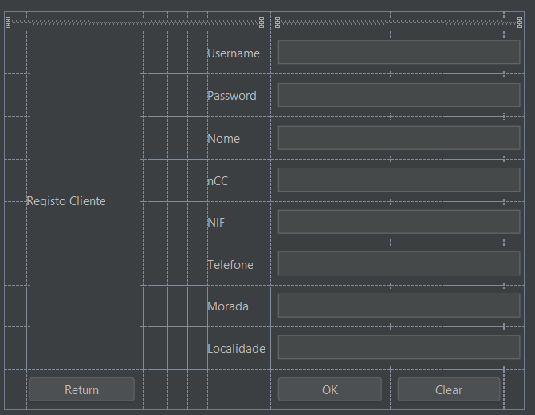

Figura 11 – Painel interface gráfica (Registo Cliente)

Conclusão

Com este projeto deu para que fosse possível praticar melhor as matérias abordadas nas aulas como: heranças, List, Maps, ficheiros binários e a parte da interface gráfica.
Tinha-se como objetivo a redução de linhas de código para que a visualização fosse mais minimalista e assim também usar menos memória do computador.
Em suma, devido a execução deste projeto foi importante para melhor entender as matérias mencionadas e outras. Obteve-se maior dificuldade em relação á implementação da interface gráfica.

Bibliografia
- Conteúdos disponibilizados no Moodle@IPVC- 2023/2024 – Programação II
- Stack Overflow

